Oddelek za Fiziko

Seminar:
Frekvenčna karakteristika sobe
Avtor: Martin Davorin Kržišnik
Mentor: doc. Dr. Dušan Ponikvar

Frekvenčno karakteristiko prostora najlažje določimo s pomočjo belega šuma, ki ga v prostor oddajamo z zvočnikom. Z mikrofonom s strani vpliva sobe spremenjen šum zajamemo ter ga obdelamo z diskretno Fourierovo transformacijo. Tako dobimo spekter, ki pa ga moramo umeriti s karakteristiko uporabljene opreme, da na koncu izračunamo frekvenčni odziv merjenega prostora. Izračunamo še filtersko jedro, ki nam omogoča kompenzacijo vpliva prostora. V praksi je dobljene rezultate težko v celoti interpretirati.
Povzetek
Vsebina
1 Uvod 2
2 Izvedba 2
2.1 Teoretični uvod 2
2.1.1 Vzorčni teorem 2
2.1.2 Vzorčenje in generiranje 3
2.1.3 Diskretna Fourierova transformacija 3
2.1.4 Konvolucija 5
2.1.5 Beli šum 6
2.2 Opis programa 6
2.2.1 Merjenje z diskretnimi frekvencami 7
2.2.2 Merjenje z belim šumom 8
2.2.3 Izračun prenosne funkcije prostora in FIR koeficientov 9
2.2.4 Snemanje 11
2.2.5 Filtriranje s FIR filtrom 12
3 Meritve 13
3.1 Postopek merjenja 13
3.1.1 Oprema za merjenje 13
3.1.2 Preprost način merjenja 13
3.1.3 Umeritev 14
3.1.4 Napreden način merjenja 14
3.2 Rezultati meritev 15
3.2.1 Umeritveni krivulji 15
3.2.2 Frekvenčni karakteristiki obeh sob 16
3.2.3 Meritev blizu stene 18
3.2.4 Vpliv jajčne embalaže na frekvenčno karakteristiko 18
3.2.5 Primerjava prazne in polne sobe 19
3.2.6 Metoda merjenja z diskretnimi frekvencami 20
3.2.7 FIR filtriranje datotek .wav 21
4 Zaključek 21
5 Viri 22

Uvod
Ker trenutno pomagam pri preurejanju določene sobe v prostor, namenjen vajam glasbene skupine, sem dobil idejo za izdelavo programa, ki bi bil s pomočjo nekaj osnovne avdio opreme sposoben izmeriti frekvenčno karakteristiko poljubnega prostora. Pojem frekvenčna karakteristika opisuje vpliv prostora na amplitudo posameznih frekvenčnih komponent slišnega zvoka z izvorom nekje znotraj sobe. Poleg tega bi bil program zmožen s filtriranjem poljubnega posnetka v zapisu .wav, zajetega v sobi, kompenzirati njeno frekvenčno karakteristiko. Izdelave programa sem se lotil v programu LabVIEW in na koncu izdelal tudi samstojno datoteko, ki deluje brez potrebe nalaganja le tega. Tu bom najprej podal nekaj teoretičnih osnov, potrebnih za razumevanje delovanja programa, nato pa bom opisal tudi to. V drugem delu bom prikazal nekaj rezultatov meritev, opravljenih z omenjenim programom.

Izvedba

Teoretični uvod
Za razumevanje delovanja programa in samega postopka merjenja je potrebno razumeti nekaj ključnih konceptov, postopkov in enačb. Tu bom opisal le splošne koncepte, konkretna izvedba sledi v naslednjih poglavjih.

Vzorčni teorem
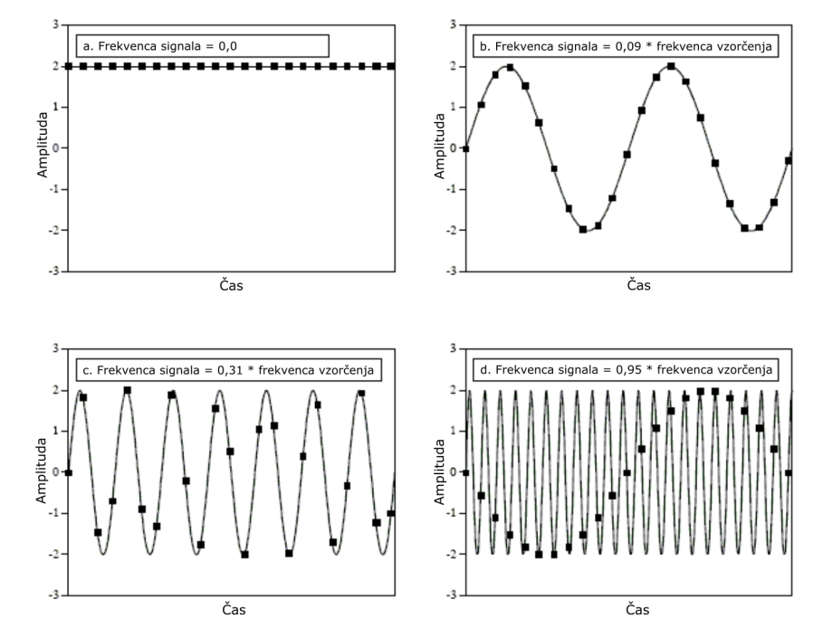
Analogni signal želimo digitalizirati. Vzorčimo ga v enakomernih časovnih intervalih preko AD pretvornika (analog to digital converter) in shranjujemo amplitude vzorcev v digitalni obliki (binaren zapis). Ob pravilnem vzorčenju moramo biti zmožni iz shranjenega nabora vzorcev rekonstruirati izvoren signal, torej ne sme priti do izgube informacij. V primeru vzorčenja signala sinusne oblike se opazi, da pri fiksni frekvenci vzorčenja ni mogoče ustrezno povzorčiti signala poljubne frekvence. Bolj podroben vpogled v problem pokaže, da je možno pravilno rekonstruirati le signale sinusne oblike, ki imajo frekvenco največ pol manjšo od frekvence vzorčenja. Za vzorčenje velja torej ugotovitev: f_{signala}≤f_{vzorčenja}/2, mejni frekvenci signala, ko velja enakost, pa pravimo Nyquistova meja. Primer vzorčenja, ko je ta meja presežena:
V a. delu slike 1 so narisani vzorci signala s frekvenco 0Hz (konstanta). V b. delu vzorčimo signal sinusne oblike, ki je 0,09-kratnik vzorčne frekvence. V tem delu se vidi, kako rekonstruirati izvorni signal iz dobljenih točk. V c. delu to ni več tako očitno, a se izkaže da je dovolj točk za rekonstrukcijo, saj ima signal frekvenco, ki je 0,31-kratnik frekvence vzorčenja (meja je 0,5). V d. delu pa vzorčimo prepočasi. Namesto izvornega signala (0,95-kratnik frekvence vzorčenja) bi tu ob rekonstrukciji dobili signal z 0,05-kratnikom frekvence vzorčenja (to velja za izbiro sinusoide z najmanjšo ustrezno frekvenco, kar je standardna praksa). Pride do pojava, ki mu pravimo »aliasing«. Vzorčeni signali nad Nyguistovo mejo se preslikajo v del frekvenčnega prostora pod mejo in se prištejejo k nepreslikanim (»pravim« oz. željenim) signalom. Zaradi tega izvornega signala ne uspemo pravilno rekonstruirati. V podrobnosti glede »aliasing-a« ne bom šel, ker le te tukaj niso pomembne. Pomembna ugotovitev pa je, da moramo vse komponente signala, s frekvencami višjimi od 0,5*f_{vzorčenja}, še pred vzorčenjem odstraniti iz le tega. To ponavadi izvedemo z analognim nizkoprepustnim filtrom (LPF), ki izloči vse komponente signala s frekvencami nad Nyquistovo mejo.
Slika 1: Primer vzorčenja sinusnega signala z različnimi vzorčnimi frekvencami (slika 3-3 iz knjige The Scientist & Engineer's Guide to Digital Signal Processing, prevedena)

Vzorčenje in generiranje
Recimo, da želimo analogni signal obdelati z digitalnim filtrom. Kako se bomo lotili dela? Poglejmo naslednjo shemo:
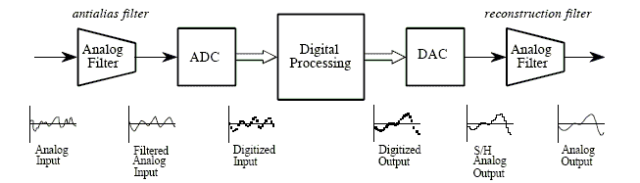
Slika 2: Shema poteka signala ob digitalni obdelavi analognega signala (slika 3-7 iz knjige The Scientist & Engineer's Guide to Digital Signal Processing)
Najprej vhodni signal (»Analog input«) pošljemo čez analogni nizkoprepustni filter (»antialias filter«), ki zagotovi, da nam frekvence nad Nyquistovo mejo ne povzročajo težav. Nato filtriran signal (»Filtered Analog Input«) povzorčimo z ADC-jem. Dobimo signal v digitalni obliki (»Digitized Input«), ki ga digitalno obdelamo (»Digital Processing«). Obdelan signal (»Digitized Output«) preko DA pretvornika (digital to analog converter) vodimo na rekonstrukcijski filter (»reconstruction filter«), ki je spet nizkoprepustni. Le ta z izločanjem signalov visokih frekvenc zaobli skoke v amplitudi signala zaradi končne ločljivosti ADC-ja in DAC-a. Izhodni signal (»Analog output«) je, tako kot vhodni, analogen.
Omenil bi lahko še mnogo podrobnosti, kot na primer počasen padec ojačanja v frekvenčnem prostoru analognih filtrov v okolici prelomne frekvence (želeli bi, da je padec čim bolj oster, a je to v praksi težko izvedljivo) in posledice, ki jih to prinese. Prav tako bi se lahko spustil v diskusijo o šumu v signalih in ločljivosti ADC-ja in DAC-a, a te podrobnosti za izdelavo programa niso pomembne.

Diskretna Fourierova transformacija
Iz niza vzorcev bi želeli izluščiti frekvenčni spekter vzorčenega signala. Ker imamo pri digitalnih signalih opravka z nizom časovno diskretnih vrednosti, uporabimo za izračun frekvenčnega spektra diskretno Fourierovo transformacijo (DFT). Le ta signal razbije na posamezne signale sinusne in kosinusne oblike. Poglejmo, kaj da iz niza vzorcev:
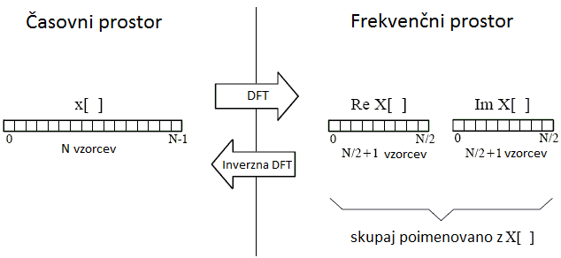
Slika 3: Prikaz vzorcev v časovnem prostoru in v frekvenčnem prostoru (slika 8-3 iz knjige The Scientist & Engineer's Guide to Digital Signal Processing, prevedena)
V časovnem prostoru imamo signal x[ ] (ker so oglati oklepaji prazni, oznaka x[ ] pomeni cel niz N vzorcev signala x), sestavljen iz N vzorcev (amplitud signala), v frekvenčnem prostoru pa dve komponenti X[ ], vsaka dolga N/2+1 vzorcev. Re X[ ] predstavlja amplitude kosinusnih signalov, Im X[ ] pa sinusnih. Kot je razvidno, nam da DFT iz N vzorcev v časovnem prostoru 2*(N/2+1)=N+2 vzorcev v frekvenčnem prostoru, kar ni povsem logično, saj bi količina informacij morala ostati enaka. To skrivnost razkrijemo, ko ugotovimo, da sta vzorca Im X[0] (če je v oglatih oklepajih število, oznaka npr. x[n] pomeni n-ti zaporedni vzorec iz signala x) in Im X[N/2] vedno enaka 0 in ne nosita nobene informacije. Z DFT in inverzno DFT lahko prehajamo med prostoroma: 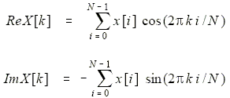
Slika 4: Enačbi za DFT (enačba 8-4 v knjigi The Scientist & Engineer's Guide to Digital Signal Processing)
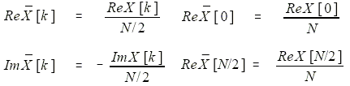
Slika 5: Normalizacija pred izvedbo inverznega DFT-ja (desno posebna primera za k=0 in k=N/2 za kosinusni del) (enačba 8-3 iz knjige The Scientist & Engineer's Guide to Digital Signal Processing)
Slika 6: Enačba za inverzno DFT (enačba 8-2 iz knjige The Scientist & Engineer's Guide to Digital Signal Processing)
V enačbah s slik 4, 5 in 6 teče indeks i od 0 do N-1, indeks k pa od 0 do N/2. Prvi sta enačbi za DFT. Naslednje štiri enačbe služijo normalizaciji vzorcev iz frekvenčnega prostora ob primeru, da želimo izračunati inverzno DFT. Zadnja enačba je inverzna DFT. Lahko bi napisali sistem N enačb in jih rešili ter tako dobili rezultat, a je tako postopanje izredno zamudno. Zato obstaja algoritem FFT (Fast Fourier Transform), ki je prilagojen rabi z računalnikom in zato veliko hitrejši. Zaradi kompleksnosti samega algoritma ne bom opisal.
Zaradi potrebe po informaciji o zastopanosti določene frekvence v frekvenčnem prostoru, je bolj pripravno Re X[ ] in Im X[ ] pretvoriti v polarne koordinate in tako izluščiti amplitudo ter fazo (faza nas ne zanima) določene frekvenčne komponente signala:
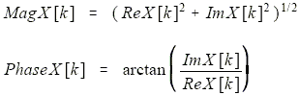
Slika 7: Pretvorba iz kartezičnega v polarni koordinatni sistem (enačba 8-6 iz knjige The Scientist & Engineer's Guide to Digital Signal Processing)
Prva enačba s slike 7 da amplitudo (označeno z »Mag«), druga pa fazo (označeno s »Phase«) komponente signala z določeno frekvenco. Po dobljeni amplitudi umerimo frekvenčno skalo, ki je trenutno v obliki niza celih števil od 0 do N/2 in ima enote relativne na f_{vzorčenja}. Za željene enote v Hz moramo trenutno frekvenčno skalo pomnožiti z f_{vzorčenja}/N.

Konvolucija
Uporaba konvolucije je verjetno najbolj pomemben koncept v digitalnem signalnem procesiranju. Tukaj bo ta tema predstavljena zelo na kratko in ne v celoti. Razložimo najprej zakaj je za izdelan program potrebna. Vzrok je zelo uporabna lastnost: Konvolucija v časovnem prostoru je ekvivalentna množenju v frekvenčnem prostoru. Konvolucijski teorem (vir [2]):
$$f\left(t\right)={\text{F}}^{-1}\left[F\left(ν\right)\right]\left(t\right)=\int_{-∞}^{∞}{F\left(ν\right)}e^{2πiνt}dν$$
$$g\left(t\right)={\text{F}}^{-1}\left[G\left(ν\right)\right]\left(t\right)=\int_{-∞}^{∞}{G\left(ν\right)}e^{2πiνt}dν$$
f(t) in g(t) sta funkciji v časovnem prostoru. ${\text{F}}^{-1}$ označuje inverzno Fourierovo transformacijo.
$$f*g≡\int_{-∞}^{∞}{g(t^{'})f(t-t^{'})dt^{'}}=\int_{-∞}^{∞}{g\left(t^{'}\right)\left[\int_{-∞}^{∞}{F\left(ν\right)}e^{2πiν(t-t^{'})}dν\right]dt^{'}}$$
Zamenjamo vrstni red integracije.
$$f*g=\int_{-∞}^{∞}{F\left(ν\right)\left[\int_{-∞}^{∞}{g\left(t^{'}\right)}e^{-2πiνt^{'}}dt^{'}\right]}e^{2πiνt}dν=\int_{-∞}^{∞}{F\left(ν\right)G\left(ν\right)}e^{2πiνt}dν={\text{F}}^{-1}\left[F\left(ν\right)G\left(ν\right)\right](t)$$
Na obeh straneh enačaja izvedemo Fourierovo transformacijo (označena z $\text{F}$ ) in dobimo rezultat:
$$\text{F}\text{ [}f*g\text{]}\text{=}\text{F}\text{ [f]}\text{F}\text{ [g}\text{]}$$
Naj navedem primer. Digitalni signal želimo digitalno filtrirati z nizkoprepustnim filtrom. Najbolj eleganten način za realizacijo takega filtriranja je ravno z uporabo prejšnje lastnosti.
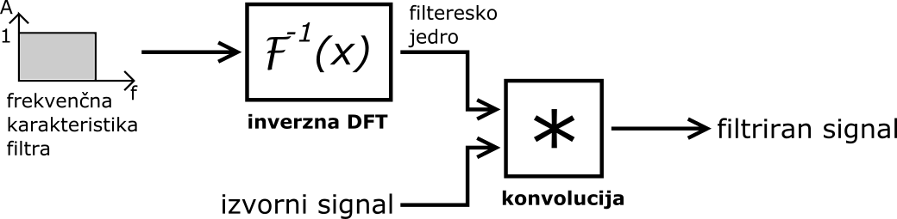
Slika 8: Bločna shema signalov ob filtriranju z digitalnim filtrom
V frekvenčnem prostoru določimo, kakšno frekvenčno karakteristiko naj ima filter ter le to pretransformiramo z inverzno DFT v časovni prostor. Tako dobimo filtersko jedro. Filtriran signal izračunamo iz izvornega tako, da ga s filterskim jedrom konvoluiramo.
Konvolucija signalov, sestavljenih iz diskretnih vzorcev (oz. signala ter filterskega jedra), poteka na sledeč način.
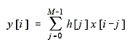
Slika 9:Enačba za konvolucijo dveh diskretnih signalov (enačba 6-1 iz knjige The Scientist & Engineer's Guide to Digital Signal Processing)
Ta enačba da enak rezultat kot y = x*h (kjer je * konvolucija). Indeks j teče od 0 do M-1, kjer je M število vzorcev v h. V realni implementaciji M ni vedno nenegativno število. Velikokrat se uporabljajo filterska jedra, ki so simetrična okoli 0 in tako j teče od –(M-1) do M-1, dolžina h-ja pa je 2M-1. Indeks i teče od 0 do N+M-2, kjer je N dolžina signala x (da zagotovimo pravilno delovanje, moramo pred x[0] in po x[N-1] dodati še M-1 ničel, saj nam drugače indeks pri x-u uide iz mej le tega).

Beli šum
Beli šum je šum, ki ima v povprečju amplitudo pri vseh frekvencah enako. To pomeni, da ima vse frekvenčne komponente po dovolj dolgem času povprečenja enako zastopane.

Opis programa
Najprej bom naštel neodvisne segmente programa vred z njihovo osnovno funkcionalnostjo, potem pa bom opisal delovanje vsakega posebej. Segmenti so:
- Merjenje z diskretnimi frekvencami: Frekvenčni odziv prostora pomerimo z nizom zaporednih sinusnih tonov, ki jih oddajamo v prostor in pomerimo njihovo amplitudo v prostoru.
- Merjenje z belim šumom: Frekvenčni odziv prostora pomerimo z belim šumom, ki ga oddajamo v prostor in pomerimo spekter šuma iz prostora.
- Izračun prenosne funkcije prostora in FIR koeficientov: Prenosno funkcijo (karakteristiko ali odziv) prostora izračunamo iz umeritvenega spektra ter pomerjenega spektra. Izračunamo tudi filtersko jedro FIR filtra za kompenzacijo odziva sobe.
- Snemanje: Snemanje v datoteko .wav.
- Filtriranje s FIR filtrom: Z uporabo prej izračunanega filterskega jedra filtriramo poljubno datoteko .wav.

Merjenje z diskretnimi frekvencami
Za opravljanje meritve vnesemo vse potrebne vrednosti ter pritisnemo »Scan«. Ko se meritev konča, vidimo rezultat meritve na grafu »Recorded spectre«. Ta segment programa omogoča dvokanalno snemanje spektra (dva mikrofona).
Ob opisu delovanja bi lahko šel globoko v opis detajlov konstrukcije programa, a ne bom. Za razumevanje je dovolj opisati uporabljene koncepte. Opis sledi izvajanju programa:
- Ob pritisku na gumb »Scan«, glavna zanka v programu, ki ves čas preverja, če je kateri od gumbov za zagon segmenta pritisnjen, požene pogojni stavek, ki vsebuje ustrezen segment.
- Izvede se inicializacija gradnikov za pošiljanje in sprejemanje signala prek zvočne kartice.
- Začne se izvajati »while« zanka, ki se izvede (f_{vzorčenja}/2)/Resolution –krat, kjer vrednost »Resolution« nastavimo pred začetkom.
- Med vsako ponovitvijo se pošilja na izhod zvočne kartice sinusni signal s frekvenco enako (Iteration+1)*Resolution. Amplitude vseh različnih sinusnih signalov so enake.
- Med časoma Sample_duration/2 in Sample_duration/4 program vzorči signal z izbranega vhoda v zvočno kartico. Mrtvi čas pred in po vzorčenju služi izogibanju raznim prehodnim pojavom.
- Po končanem vzorčenju poišče znotraj zajetega signala komponento sinusne oblike z največjo amplitudo in le to doda v tabelo, ki na koncu predstavlja frekvenčni spekter. Zajemanje poteka vzporedno za dva kanala in tako na koncu dobimo dve tabeli, napolnjeni z amplitudami za posamezne merjene frekvence.
- Na konec tabele se doda še frekvenco, s katero smo začeli meriti in pa razmik med meritvami v Hz. Vzrok za to je, da ostali segmenti programa znajo rekonstruirati dobljeni spekter.
- Preden se tabeli zapišeta na trdi disk, vrednosti amplitud program še normalizira (sešteje vse amplitude in vsoto deli s številom amplitud, nato pa s tako dobljeno normalizacijsko konstanto deli vse amplitude znotraj tabele, vsako posebej).
Za rezultat meritve dobimo dve datoteki z normiranima spektroma. To je za ta segment vse, razen nekaj lastnosti programa, ki so skupne vsem segmentom. Vzorčimo s frekvenco 44100 Hz, torej izmerjeni spektri sežejo do 22050 Hz (sledi iz vzorčnega teorema). Točke pri f<100 Hz in f>17500 Hz so praviloma neuporabne, saj imajo zvočne kartice na vhodih visokoprepustne filtre, ki zadušijo zelo nizke frekvence (zaradi motenj omrežne napetosti itd.) in pa nizkoprepustne filtre, ki zadušijo zelo visoke frekvence (da ne pride do aliasing-a).
Uporabniški vmesnik vsebuje:
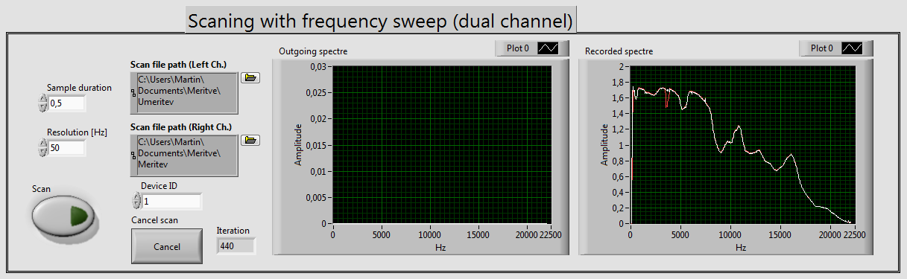
Slika 10: Uporabniški vmesnik 1. Del
- Sample duration: Čas trajanja vsake ponovitve (znotraj ene ponovitve pomerimo eno frekvenco)
- Resolution [Hz]: Razdalja med sosednimi točkami v spektru v enotah Hz.
- Scan: Gumb za začetek meritve
- Scan file path (Left Ch.): Naslov za hranjenje datoteke z meritvijo za levi kanal stereo avdio vhoda
- Scan file path (Right Ch.): Naslov za hranjenje datoteke z meritvijo za desni kanal stereo avdio vhoda
- Device ID: Število za izbiro naprave za snemanje (npr. izbira med mikrofonskim vhodom, line in vhodom, ...)
- Cancel scan: Gumb za prekinitev meritve
- Iteration: Vrstno število tekoče ponovitve
- Outgoing spectre: Prikaz spektra signala, ki ga pošiljamo v prostor
- Recorded spectre: Prikaz spektra signala, ki smo ga posneli (bele barve je signal z levega kanala, rdeče pa z desnega)

Merjenje z belim šumom
Zašumljenost izmerjenega spektra je odvisna od števila povprečenj, odvisnost pa je korenska (amplituda šuma upada v odvisnosti od korena števila povprečenj). Resolucija dobljenega frekvenčnega spektra je odvisna od trajanja posamezne ponovitve. V tem primeru je to Δf=1/Sample_duration, kjer je Δf razdalja med sosednimi točkami v spektru v Hz. Sama zgradba zank je skoraj identična tisti iz prejšnjega segmenta, sam način delovanja pa je popolnoma drugačen. Tukaj se namesto merjenja s pomočjo posameznih sinusnih signalov, v prostor pošilja kar beli šum. Le ta ima v povprečju vse frekvence v spektru enako zastopane. To pomeni, da lahko s pomočjo belega šuma merimo celoten spekter hkrati. To znatno skrajša čas merjenja in poveča ločljivost spektra. Slabost te metode je, da ima beli šum le v povprečju vse frekvence enako zastopane. Kot posledico dobimo ob enkratni meritvi spekter zelo zašumljen. Da obidemo to težavo moramo spekter povprečiti preko več meritev oziroma ponovitev meritev. Tako lahko v približno 1000 ponovitvah šum tako zmanjšamo, da je spekter relativno gladek.
Edina razlika med zgornjim in spodnjim segmentom za merjenje z belim šumom je, da zgornji vzorči z obeh kanalov, spodnji pa le z levega kanala. Segment sem podvojil iz tega razloga, ker v večini primerov merimo z le enim kanalom, saj opravimo umeritev opreme pred začetkom meritev in zato ne potrebujemo dveh kanalov. Opisal bom le zgornji segment, saj bo (skoraj) celoten opis veljal tudi za spodnjega. Opisal bom le tiste dele poti, ki so drugačne kot pri prejšnjem segmentu.
- Med vsako ponovitvijo se ves čas v prostor pošilja beli šum.
- Ves čas se signal z mikrofonov tudi vzorči.
- Ob koncu ponovitve dobljeni zajeti signal program pomnoži z okensko funkcijo in izvede FFT (Fast Fourier Transform) ter tako izračuna spekter za to ponovitev.
- Ta spekter se doda k spektrom prejšnjih ponovitev s postopkom povprečenja.
- Ko se izvede željeno število ponovitev, se »while« zanka zaključi in kot rezultat vrne povprečen spekter.
- Normirani tabeli (ali tabela) z amplitudami posameznih točk spektra se zapišeta na trdi disk.
Uporabniški vmesnik vsebuje:
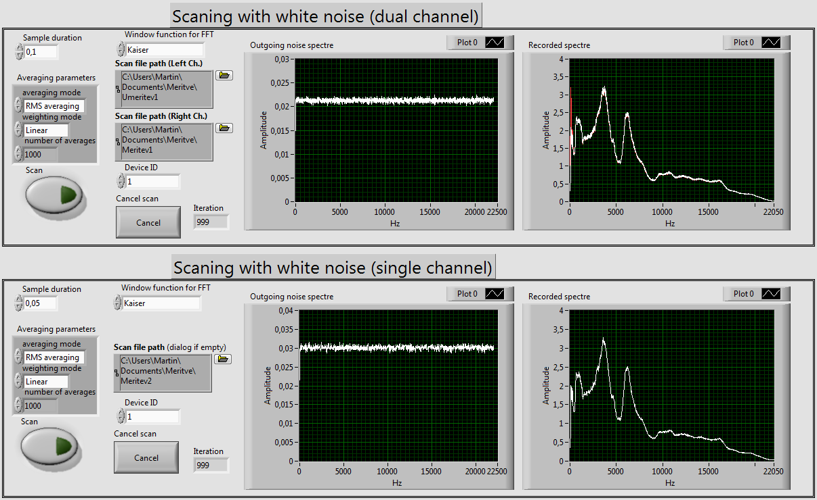
Slika 11: Uporabniški vmesnik 2. Del
- Sample duration: Čas trajanja vsake ponovitve
- Averaging parameters: Nastavitve povprečevanja zajetega signala
  - Averaging mode: Način povprečenja (za naš namen je RMS averaging daleč najbolj ustrezen)
  - Weighting mode: Način uteževanja spektrov ob povprečenju (Linear nam da najhitrejše zmanjševanje šuma)
  - Number of averages: število povprečenj in posledično število ponovitev
- Scan: Gumb za začetek meritve
- Window function for FFT: Nastavitev okenske funkcije za signal pred izračunom spektra (»Kaiser« je dal v praksi najboljši rezultat)
- Scan file path (Left Ch.): Naslov za hranjenje datoteke z meritvijo za levi kanal stereo avdio vhoda
- Scan file path (Right Ch.): Naslov za hranjenje datoteke z meritvijo za desni kanal stereo avdio vhoda
- Device ID: Število za izbiro naprave za snemanje (npr. izbira med mikrofonskim vhodom, line in vhodom, ...)
- Cancel scan: Gumb za prekinitev meritve
- Iteration: Vrstno število tekoče ponovitve
- Outgoing noise spectre: Prikaz povprečenega spektra belega šuma, ki ga pošiljamo v prostor
- Recorded spectre: Prikaz spektra signala, ki smo ga posneli (bele barve je levi kanal, rdeče pa desni)

Izračun prenosne funkcije prostora in FIR koeficientov
Ta segment služi izračunu karakteristike merjenega prostora iz izvedene meritve in umeritve (meritev karakteristike same opreme za merjnje – zvočnik, mikrofon, predojačevalci, ...) ter filterskega jedra za kompnzacijo karakteristike prostora. Le ta ponuja filtriranje poljubne datoteke .wav in ob pogoju, da je bila datoteka posneta v enakih okoliščinah (na enakem mestu v enakem prostoru) izniči popačenje frekvenčne karakteristike posnetka zaradi odziva prostora.
- Program iz specificiranih lokacij najprej prebere umeritveni spekter in podatke meritve ter jih prikaže na grafu.
- Podatke meritve deli z umeritvenim spektrom ter dobljeni spekter normalizira.
- Dobljeni spekter (frekvenčno karakteristiko prostora) prikaže na grafu in shrani na trdi disk.
Za izračun filterskega jedra pa je potrebna še nadaljna obdelava izračunanega spektra:
- Program izračuna recipročno vrednost točk izračunanega spektra.
- Kljub temu, da je bil pri merjenju spekter že povprečen preko nekaj sto ponovitev, je praviloma še vedno preveč zašumljen. Zato ga še dodatno bločno povpreči:
  - Uporabljeni sta dve »while« zanki, ena v drugi. Prva (zunanja) teče po vseh točkah spektra, ki se povpreči. Druga (notranja) teče od -(N-1)/2 do +(N-1)/2 okoli trenutne točke obdelovanega spektra, kjer je N širina bloka v bločnem povprečenju.
  - Znotraj prve zanke program sešteje vse amplitude točk, po katerih je stekla druga zanka, in seštevek deli z N. Novo dobljeno amplitudo nato doda na konec tabele.
  - Ko prva zanka preteče čez vse točke izvornega spektra, nova tabela tvori nov, bločno povprečen, spekter.
Novi spekter vsebuje ravno toliko točk kot izvorni. Vsaka točka novega spektra je povprečje N sosednjih točk istoležne točke izvornega spektra (vključno z istoležno). Tako ob izbiri števila N = 1 povprečenje vrne kar izvorni spekter, izbiramo pa lahko med lihimi N-ji (ob izbiri N>1, bo z večjim N-jem spekter bolj zglajen).
- Po filtriranju spekter še nekoliko premeče, da ga spravi v obliko, ustrezno za obratno diskretno Fourierovo transformcjo, in ga prikaže na grafu.
- Obratna FFT potem vrne filtersko jedro, ki bo ob postopku konvolucije s poljubnim posnetim signalom, dalo signal, ki bo vseboval kompenzacijo odziva prostora.
- Tudi filtersko jedro shrani na trdi disk in ga prikaže na grafu.
Ta segment programa kot rezultat vrne izračunan spekter odziva prostora ter filtersko jedro za kompenzacijo le tega. Sama dolžina (število točk) filterskega jedra je dvakrat večja od dolžine vhodnih spektrov v segment. Za f_{vzorčenja} = 44100 Hz ter Δf = 10 Hz (priporočljiva vrednost za merjenje) je točk kar 4410. Pri FIR (finite impulse response – za potrebe razumevanja je dovolj, da vemo, da gre za izvajanje konvolucije s filterskim jedrom) filtriranju s takim filterskim jedrom pomeni, da se mora za vsako točko v posnetem signalu, ki se filtrira, izvesti 4410 množenj, zmnožke pa je treba še sešteti. To je za primer posnete skladbe, dolge pet minut, že kar hud zalogaj za katerikoli računalnik. Izkušnje sicer pokažejo, da filtriranje praviloma traja manj časa, kot je trajanje posnetega signala, kar v praksi ne predstavlja resnejših težav.
Uporabniški vmesnik vsebuje:
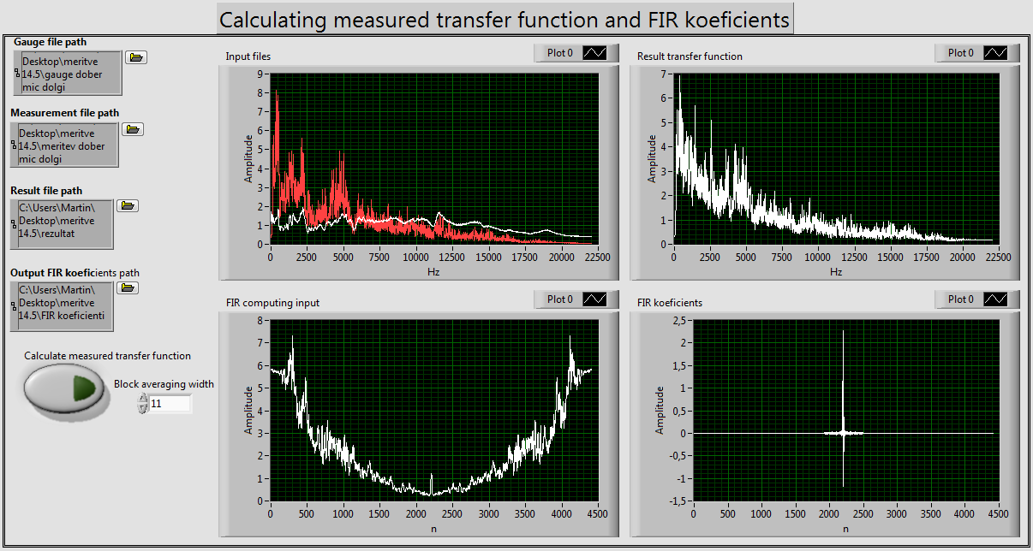
Slika 12: Uporabniški vmesnik 3. del
- Gauge file path: Naslov umeritvenega spektra
- Measurement file path: Naslov spektra meritve prostora
- Result file path: Naslov za hranjenje izračunanega spektra (prenosne funkcije prostora)
- Output FIR koeficients path: Naslov za hranjenje izračunanih FIR koeficientov (filterskega jedra)
- Calculate measured transfer function: Gumb za začetek računanja
- Block averaging width: Širina bloka pri bločnem povprečenju izračunanega spektra pred izračunom FIR koeficientov
- Input files: Prikaz umeritvenega spektra (bela barva) ter spektra meritve prostora (rdeča barva)
- FIR computing input: Vhodni podatki v gradnik za inverzni FFT
- Result transfer function: Prikaz izračunanega spektra (prenosne funkcije prostora)
- FIR koeficients: Prikaz izračunanih FIR koeficientov (filterskega jedra)

Snemanje
Delovanje:
- Ta segment ob pritisku na Record začne zajemati signal z izbranega vhoda.
- Ob pritisku na »Stop recording« preneha z zajemanjem.
- Zajeti signal normira, da ne pride do rezanja vrhov največjih amplitud ob zapisu v format .wav.
- Normiran signal zapiše na trdi disk v obliki datoteke .wav ter ga prikaže na grafu.
Ta segment je bolj pomožne narave. Primarno je namenjen testiranju povezave od mikrofona do zvočne kartice ter nastavitve njenih gonilnikov. Lahko ga uporabljamo tudi za snemanje zvoka, a za to obstajajo ustreznejši programi.
Uporabniški vmesnik vsebuje:
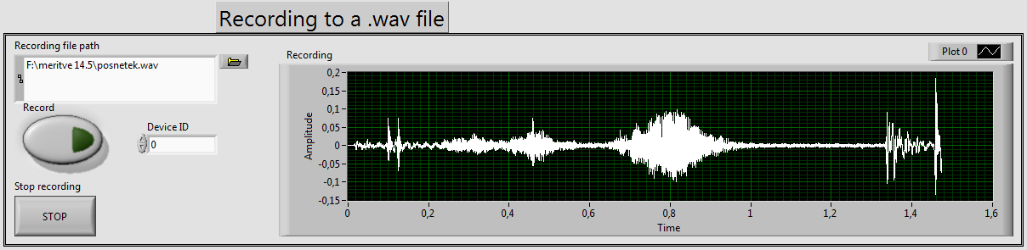
Slika 13: Uporabniški vmesnik 4. del
- Recording file path: Naslov za hranjenje posnete datoteke .wav
- Record: Gumb za začetek snemanja
- Stop recording: Gumb za končanje snemanja
- Device ID: Število za izbiro naprave za snemanje (npr. izbira med mikrofonskim vhodom, line in vhodom, ...)
- Recording: Prikaz posnetega posnetka

Filtriranje s FIR filtrom
Ta segment omogoča filtriranje poljubne datoteke .wav s prej izračunanim filterskim jedrom za FIR filtriranje. Poleg segmenta je dodana še tipka Stop program, ki ustavi izvajanje glavne zanke programa in s tem celoten program.
Delovanje tega segmenta ni kompleksno, je pa relativno dolgotrajno:
- Program prebere vhodno datoteko .wav ter jo posreduje gradniku za FIR filtriranje, posreduje mu tudi FIR koeficiente.
- Nato ta gradnik izvaja konvolucijo vhodnega signla s filterskim jedrom (postopek je opisan v teoretičnem uvodu v delu Konvolucja).
- Ko konča, se novo dobljena datoteka .wav zapiše na trdi disk.
Žal nisem uspel implementirati kontrolne indikacije, kdaj se izvaja filtriranje, saj zna biti dolgotrajno. Zanašati se je treba na dejstvo, da se nova datoteka .wav ustvari ob koncu filtriranja in s tem vemo, kdaj je končana.
Uporabniški vmesnik segmenta vsebuje:
Slika 14: Uporabniški vmesnik 5. del
- Input .wav file: Naslov izvorne datoteke .wav, ki jo želimo filtrirati
- Output .wav file: Naslov za hranjenje filtrirane datoteke .wav
- FIR koeficients: Naslov datoteke s filterskim jedrom
- Start filtering: Gumb za začetek filtriranja

Meritve
V tem poglavju bom opisal splošni postopek merjenja z izdelanim programom ter navedel nekaj rezultatov dejanskih meritev in jih poizkušal interpretirati.

Postopek merjenja

Oprema za merjenje
Oprema za opravljanje preprostih meritev (razen programa samega):
- Osebni računalnik z vgrajeno zvočno kartico z mikrofonskim vhodom (za izvajanje filtriranja je priporočljivo, da je računalnik dovolj zmogljiv).
- Dovolj zmogljiv zvočnik za pošiljanje zvoka v prostor (vred s kablom), ki pa naj ima čim bolj konstanten odziv po celotnem merjenem spektru (enako bo veljalo za mikrofone).
- Vsaj en mikrofon, vred s kablom za priključitev na računalnik.
Za bolj napreden način merjenja in boljše rezultate potrebujemo še:
- Dva mikrofona
- Vsaj osnovno izvedbo mešalne mize.
- Priporočljiva je še zvočna kartica z »Line in« vhodom, saj ima ta v primerjavi z mikrofonskim vhodom bolj linearen odziv za širši frekvenčni pas ter zagotovljeno zajema na dveh ločenih kanalih.
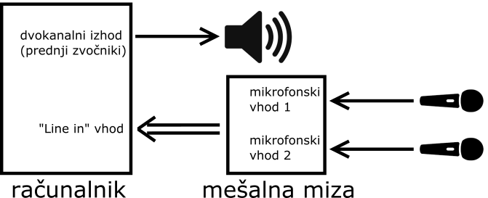
Slika 15: Shema vezave opreme za snemanje

Preprost način merjenja
Zvočnik povežemo na dvokanalni izhod zvočne kartice, namenjen sprednjim zvočnikom, in ga postavimo približno na sredino sobe, obrnjenega proti eni izmed sten. Glasnost nastavimo na čim večjo vrednost, vendar moramo paziti, da ne presežemo zmožnosti opne zvočnika.
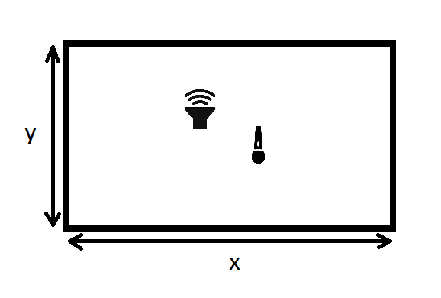
Mikrofon povežemo na mikrofonski vhod zvočne kartice in ga prav tako postavimo blizu sredine sobe, a za zvočnik in obrnjenega v drugo smer (glej sliko 16). Paziti moramo tudi, da sta zvočnik in mikrofon v x in y smeri znatno izmaknjena. V nobenem pirmeru ne želimo, da bi mikrofon direktno prejemal zvok z zvočnika, saj potem ne bi zaznali odziva sobe. Blizu sredine sobe merimo zato, ker bomo tako zaznali najbolj splošen odziv (najbolj neodvisen od specifične lege mikrofona). Za boljše rezultate lahko zvočnik in mikrofon rahlo zasukamo proti enemu izmed kotov, saj v tem primeru mikrofon ne bo prejemal direktnih odbojev zvoka od ravne stene. Tako dobimo najbolj splošen odziv. Lahko pa se igramo z neskončno različnimi postavitvami in dobimo rezultate za bolj specifične lokacije znotraj prostora, saj so ti močno odvisni od lokacije poslušanja (npr. blizu stene, v kotu, ...).
Slika 16: Postavitev zvočnika in mikrofona
Ko imamo opremo postavljeno, zaženemo program za merjenje ter poženemo meritev z belim šumom za en kanal. Tako izmerimo karakteristiko sobe vred z odzivom zvočnika, mikrofona, vhodnih in izhodnih filtrov v zvočni kartici, itd. Ker želimo le karakteristiko sobe brez ostalega, moramo opraviti umeritveno meritev.

Umeritev
Za umeritev in s tem eliminacijo neželjenih vplivov opreme, moramo opraviti podobno meritev kot ravnokar opisano, a v malo drugačnih okoliščinah.
Najbolje je, da postavimo zvočnik v odprt prostor (najbolje kar na prosto) ter ga usmerimo rahlo navzgor (znebimo se odbojev od tal). Mikrofon postavimo direktno pred zvočnik, med 0,5m in 1m stran od njega. Izvedemo enako meritev kot prej in s tem v dobrem približku dobimo le karakteristiko uporabljene opreme (brez ostalih vplivov). Nato lahko z uporabo segmenta za izračun prenosne funkcije prostora ter FIR koeficientov izluščimo, s pomočjo meritve ter umeritve, merjeno karakteristiko prostora.
Ima pa ta »preprosta« metoda kar nekaj pomanjkljivosti. Dve izmed njih uspe odstraniti napredna metoda merjenja:
- Mikrofonski vhod v zvočno kartico je narejen za zajemanje govora, torej ni narejen za enako občutljivost po celem slišnem spektru. Po navadi ima zvočna kartica za ta vhod vgrajen nizkoprepustni filter, ki zaduši vse frekvence, višje od približno 8000 Hz. Človek sliši zvok s frekvenco vsaj do dvakratnika te meje. To pomeni, da z meritvijo dobljena karakteristika ne bo vsebovala podatkov o vseh željenih frekvencah.
- Druga pomanjkljivost je, da s preprosto metodo hkrati zajemamo signal le z enega mikrofona.
Obe težavi odpravi uporaba »Line in« vhoda v zvočno kartico, saj je le ta praviloma enako občutljiv za ves človeku slišen spekter, poleg tega pa je vedno dvokanalen (snemamo lahko z dvema mikrofonoma hkrati).
Žal to povzroči nove težave. Prenosni računalniki, ki so najbolj priročni za opravljanje meritev, praviloma nimajo »Line in« vhoda. Poleg tega »Line in« ni dovolj občutljiv (amplituda signala z mikrofona je brez predojačanja premajhna za direktno zajemanje). Mikrofonski vhod ima predojačevalnik in zato omogoča direktno priključitev mikrofona. Prvi problem rešimo z uporabo osebnega računalnika, ali pa z uporabo dodatne zunanje zvočne kartice z »Line in« vhodom (običajno preko USB vodila). Za reševanje drugega problema je najbolj elegantna uporaba mešalne mize. Ta ima praviloma vgrajene nastavljive mikrofonske predojačevalnike, poleg tega pa omogoča dodeljevanje levega ali desnega kanala posameznemu mikrofonu (ponavadi označeno s »Pan«).

Napreden način merjenja
Poglejmo napreden način merjenja, najprej z enim mikrofonom. Postavitev opreme je identična prejšnji, le da med mikrofon in računalnik vežemo še mešalno mizo. Na njej dodelimo uporabljeni mikrofonski vhod na levi kanal, ter njen izhod povežemo z »Line in« vhodom računalnika. Paziti moramo, da nastavimo dovolj veliko amplitudo izhodnega signala, saj bo sicer prevladal šum (zvok okolice, na kablih se inducira napetost zaradi omrežne napetosti itd.). Od tu naprej poteka meritev enako kot prej.
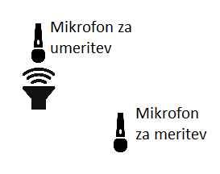
Za uporabo dveh mikrofonov pa postopamo malo drugače. Dodaten mikrofon povežemo na prosto mesto na mešalni mizi ter mu dodelimo desni kanal. Od tu naprej imamo dve možnosti:
- Dva mikrofona omogočata simultano umeritev opreme. Sicer je ta način slabši kot ločena umeritev, a nam prihrani nekaj časa (uporabimo jo tudi ob odsotnosti primerne lokacije za umeritev). Dodatni mikrofon postavimo direktno pred zvočnik, podobno kot bi storili pri ločeni umeritvi. Ker bo amplituda direktnega zvoka iz zvočnika veliko večja od odbojev po prosotru, lahko le te v prvem približku zanemarimo. Tako kot rezultat meritve, dobimo meritev prostora ter umeritveni spekter. S pomočjo teh dveh lahko spet izračunamo karakteristiko prostora.
Slika 17: Postavitev za simultano umeritev
- Druga možnost je, da opravljamo meritev na dveh lokacijah v prostoru hkrati. Postopek je identičen že prej opisanemu, le da lahko postavimo drugi mikrofon na poljubno mesto v prostoru ter na ta način dobimo v enakem času merjenja kar dve karakteristiki za različni lokaciji. Sploh zanimivo je eno izmen dobljenih karakteristik uporabiti kot umeritev, drugo pa kot meritev in na ta način direktno izračunati primerjavo v karakteristiki prostora na dveh različnih lokacijah.
Za merjenje z dvema mikrofonoma lahko poleg uporabe belega šuma po želji uporabimo tudi metodo merjenja po diskretnih frekvencah. To je vse o splošnem merjenju.

Rezultati meritev
V dveh različnih sobah sem opravil nekaj zanimivih meritev po zgornjih postopkih. Za vsako meritev bom podal namen meritve, postavitev opreme, rezultate ter interpretacijo le teh.

Umeritveni krivulji
Uporabljal sem dva različna modela mikrofonov različnih cenovnih razredov.
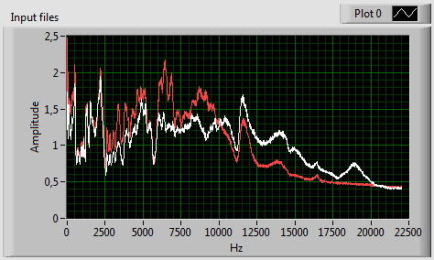
Slika 18: Graf umeritvenih spektrov za uporabo različnih mikrofonov
Na grafu s slike 18 sta dva umeritvena spektra. Beli je z uporabo mikrofona boljše kvalitete, rdeči pa z uporabo tistega slabše kvalitete. Umeritvena spektra sta bila izmerjena po postopku, opisanem zgoraj. Zvočnik sem postavil na prostem, približno pol metra od tal in usmerjenega rahlo proti nebu. Mikrofon je bil direktno pred zvočnikom, približno pol metra stran, za obe meritvi. Ta dva umeritvena spektra sem kasneje uporabljal za izračun karakteristik prostorov. Potrebno je omeniti še, da moramo za izračun karakteristik uporabiti umeritev z enako Δf(razlika v frekvenci med sosednjimi točkami v frekvenčnem prostoru) kot jo ima meritev. Iz tega razloga sem izmeril dva seta umeritvenih spektrov za dva različna Δf (za 10 Hz in za 20 Hz). Na tem grafu sta spektra za Δf = 10 Hz.

Frekvenčni karakteristiki obeh sob
Najprej sledi opis meritve v večji od obeh sob. Njene dimenzije so: x = 6,97 m, y = 8,06 m, z = 2,83 m. Strop je obokan, poleg tega ima soba na tleh ob dveh stenah (0,5 m stran) še dodatne slab meter visoke prepreke. Soba ima tudi troje oken in dvoje vrat, vsa so poglobljena v stene. Poleg oblike sobe je treba upoštevati, da je bila v njej ves čas tudi oprema za snemanje in pa vsaj ena oseba. Vse to vpliva na izračunan spekter.
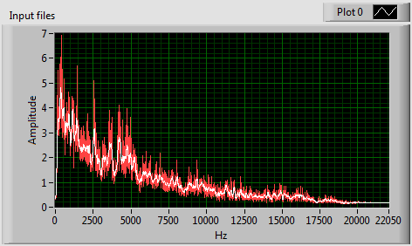
Slika 19: Graf frekvenčne karakteristike velike sobe (izvoren in bločno povprečen)
Rdeče barve je (na sliki 19) izvorni izračunani spekter (karakteristika sobe), bele barve pa je isti, z N = 11 bločno povprečeni spekter (postopek in delovanje bločnega povprečevanja je opisano v poglavju 2.2.3). Kar uspemo razbrati je, da soba ojači signale nizkih frekvenc. To se da razložiti, saj je bila soba skoraj povsem prazna. Edini resni prispevek k dušenju signalov zelo nizkih frekvenc je nihanje sten, ki pa so očitno do velike mere toge. Praviloma bi zaradi tega morali zaznati stoječe valove v sobi. Več o tem pozneje.
Sledi karakteristika male sobe, ki je naslednjih dimenzij: x = 4,40 m, y = 3,78 m, z = 2,35 m.
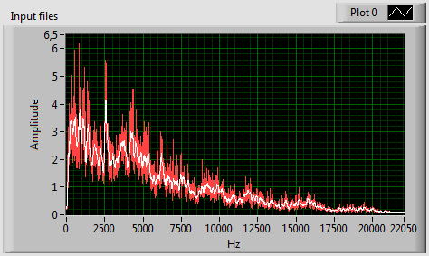
Slika 20: Graf frekvenčne karakteristike male sobe (izvoren in bločno povprečen)
Vidi se (s slike 20), da je karakteristika zelo podobna prejšnji. To si razlagamo z dejstvom, da sta bili obe sobi v prvem približku prazni in sta zato imeli tudi podoben odziv na vzbujanje. Pričakovali bi, da bo največja razlika pri majhnih frekvencah, saj bodo tam valovne dolžine primerljive z dimenzijami sob in se naj bi tam najbol poznala razlika v velikosti sob.
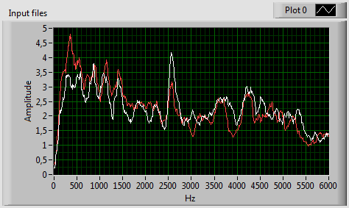
Slika 21: Primerjava karakteristik sob za nizke frekvence
Rdeča je (na sliki 21) karakteristika za veliko, bela za malo sobo. Kot vidimo, je izrazitih razlik zelo malo, vrhove v karakteristikah pa je težko interpretirati. Vidi se, da se v polovici spektra vrhovi ponavljajo na približno od 250 do 300 Hz, kar ustreza dimenziji za stoječe valovanje reda 70 cm (več o stoječih valovih kasneje). S to dimenzijo sem uspel povezati le nekaj malenkosti, kot je širina podboja vrat (približno 70 cm) in pa pogojno tudi širino obokov na stropu velike sobe (115 cm). Kaže, da bo težko v celoti pojasniti obliko karakteristik.

Meritev blizu stene
Če v prvem približku predpostavimo, da so stene toge, bi morali blizu njih pomeriti manjšo zastopanost nizkih frekvenc kot sicer. To je posledica vzpostavljanja stoječih valov, ki naj bi imeli amplitudo ob steni veliko manjšo. Kljub temu, da je zvok longitudinalno valovanje, si za predstavo predstavljajmo struno na kitari, saj je osnovna ideja v obeh primerih enaka. Kot pri zvoku v prostoru stene, na struno kitare vplivata togo vpeta konca. Tam vemo, da je v vsakem primeru, ne glede na število vzpostavljenih hrbtov valovanja, amplituda zelo blizu ničle. Enako bi moralo veljati za stoječe zvočno valovanje ob steni (vsaj za valovne dolžine, primerljive z dimenzijami sobe).
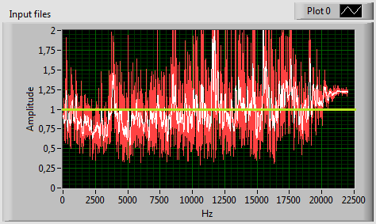
Slika 22: Primerjava karakteristike prostora ob steni s splošno karakteristiko prostora
Z rdečo barvo je (na sliki 22) spet narisan nepovprečeni spekter, z belo pa bločno povprečeni (s svetlo zeleno je za lažje odčitavanje označena amplituda z vrednostjo 1). Spekter predstavlja primerjavo karakteristike prostora ob steni s karakteristiko na sredini sobe (primerjava je dobljena po istem postopku, kot izračun prenosne funkcije oz. karakteristikeprostora). Amplituda pri določeni frekvenci v tem (primerjalnem) spektru je torej povezovalni koeficient, s katerim pomnožimo amplitudo pri isti frekvenci iz prvega izmed primerjanih spektrov, da dobimo amplitudo (pri isti frekvenci) iz drugega izmed primerjanih spektrov.
Kot se vidi, razlika ni prav velika. Pozna pa se, da je v prvi polovici spektra amplituda krivulje v povprečju pod 1. To pomeni, da so v povprečju signali z nizkimi frekvencami ob steni rahlo manj izraziti kot na sredini sobe. Pričakovali bi večjo razliko. Razlog zakaj je nismo dobili je lahko naslednji: Približek, da je stena povsem toga, ne drži. Poleg tega smo kljub veliki oddaljenosti od zvočnika v veliki meri zajeli direkten (dvojen) odboj iz zvočnika poslanega šuma. Kakorkoli že, s tem umre upanje po detekciji stoječih valov v prostoru.

Vpliv jajčne embalaže na frekvenčno karakteristiko
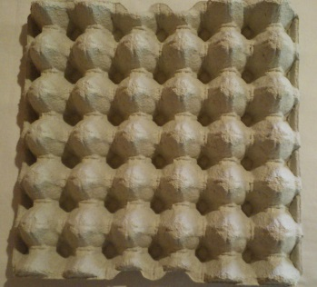
Jajčna embalaža je po vsej verjetnosti najbolj popularen cenovno ugoden material za spreminjanje akustike v sobah. Zanimalo me je, kako v praksi vpliva na frekvenčno karakteristiko prostora. Uporabil sem izvedenko za 30 jajc. Razdalja med piramidami je 5 cm, globoke pa so maksimalno 7 cm (odvisno od točke meritve). Na eni strani je površina dokaj gladka, na drugi pa je bolj groba, kar ob uporabi velikih površin take embalaže tudi vpliva na karakteristiko. Embalažo sem obrnil z grobim delom proti mikrofonu. Najprej sem mikrofon postavil dober meter stran od stene ter ga delno zasukal navzdol, tako da je bil obrnjen proti stiku tal in stene. Opravil sem meritev brez embalaže. Nato sem postavil skupaj 20 takih embalažnih plošč na tla ter ob steno, da sem dosegel čim večjo pokrito višino stene pred mikrofonom. Opravil sem še eno meritev. Poglejmo rezultat primerjave meritve brez embalaže in z njo. Z belo barvo je spet narisan povprečen spekter, z rdečo pa izvoren.
Slika 23: Jajčna embalaža
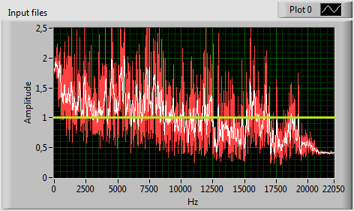
Slika 24: Primerjava karakteristike prostora s postavljeno jajčno embalažo s karakteristiko prostora brez nje
S slike 24 je razvidno, da nekje od polovice spektra naprej amplituda v povprečju pade pod 1. To pomeni, da embalaža delno zaduši komponente zvoka z visokimi frekvencami (od nekje 10000 Hz naprej). Preverimo sedaj to ugotovitev s primerjavo z dimenzijami piramid embalaže. Zaradi kompleksnosti odbojev med piramidami je težko napovedati kaj točno se bo dogajalo. Lahko pa primerjamo valovno dolžino zvoka s frekvenco 10kHz ob normalnih pogojih z redom velikosti piramid. Enačba c = ν * λ (c je približno 340 m/s, ν je 10 kHz, λ je valovna dolžina, ki jo iščemo) nam da za valovno dolžino 3,4 cm. Piramide so reda velikosti 5 cm, kar pomeni, da se relativno dobro ujemata. Sicer je razlika večja od 30 %, a treba je priznati, da tudi meja 10kHz ni bila ravno natančno določena. Jajčno embalažo lahko torej uporabljamo za dušenje komponent zvoka z visokimi frekvencami v prostoru. Poleg tega naj bi delno »razbila« vpadni zvok na steno, kar pomeni, da bo slišati manj močne direktne odboje od sten (zanimiva lastnost, ki pa ni tema te diskusije, zato se z njo ne bom naprej ukvarjal).

Primerjava prazne in polne sobe
Karakteristika praznega prostora se močno spremeni ob zapolnjenju s pohištvom. Nekaj podobnega sem preizkušal v večji izmed obeh sob. Najprej sem opravil meritev, ko je bila (skoraj) prazna, potem sem vanjo nanosil večjo količino pohištva in ga postavil čim bolj naključno po prostoru. V takem stanju sobe sem spet izvedel meritev. Poglejmo primerjavo.
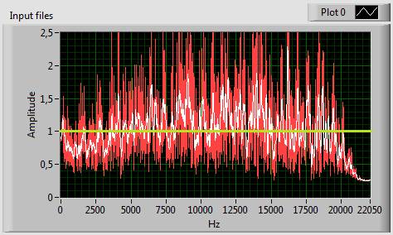
Slika 25: Primerjava karakteristike polnega prostora s karakteristiko praznega
Kot je razvidno s slike 25, se zmanjša zastopanost nizkih (do približno 5 kHz) ter zelo visokih frekvenc (nad približno 18 kHz). To se da pojasniti z naslednjim razmislekom. Pohištvo je relativno velikih dimenzij, te so primerljive z dolgimi valovnimi dolžinami zvoka (kar ustreza nizkim frekvencam zvoka). S postavitvijo velikih ovir znotraj praznega prostora preprečimo homogeno tvorbo stoječih valovanj nizkih frekvenc. Poleg tega je potrebno upoštevati, da velikega dela pohištva ne moremo obravnavati kot togega (vso oblazinjeno pohištvo, delno pa tudi ostalo). Uporabna predpostavka pravi naslednje: Kakršen koli absorber, namenjen dušenju zvoka z določeno valovno dolžino, mora biti reda četrtine valovne dolžine stran od stene, da bo efektiven. To je posledica majhne amplitude nihanja zraka ob stenah zaradi tvorbe stoječih valovanj. V prazni sobi se same po sebi zato delno zadušijo le zelo visoke frekvence, kar je posledica hrapave površine sten in podobnih vplivov. Ko pa sobo zapolnimo s predmeti, uspemo dušiti tudi nižje frekvence, sploh pa tiste, ki so enakega reda velikosti kot le ti. To pojasni dušenje nizkih frekvenc. Zelo visoke frekvence pa se dodatno zadušijo zaradi vnosa poroznih materialov (penasti materiali, tkanine, itd.) v prostor, katerih špranje in debeline so primerljive z valovnimi dolžinami visokih frekvenc zvoka.

Metoda merjenja z diskretnimi frekvencami
Čeprav se zdi način merjenja z belim šumom smiseln, bi ga radi primerjali še z drugimi metodami, da vidimo, če dobimo primerljive rezultate. V ta namen sem pomeril karakteristiko male sobe še z metodo diskretnih frekvenc, ki pa za veliko število meritev ni praktična, saj je veliko bolj zamudna. V enakem času merjenja s to metodo uspemo izmeriti spekter z desetino števila točk meritve z belim šumom. To je posledica čakanja na stacionarne razmere znotraj sobe (za vsako frekvenco posebej) pred izmeritvijo amplitude valovanja. Lahko bi sicer priredil merjenje tako, da bi pri nizkih frekvencah meril bolj pogosto, kot pri visokih, a bi to prineslo kar nekaj komplikacij pri realizaciji programa. Iz tega razloga in same narave tega segmenta programa kot bolj pomožni del, se nisem spustil v nadaljno optimizacijo delovanja. Tako meritev z Δf = 50 Hz traja slabe štiri minute. Poglejmo rezultat meritve. Z belo je narisana bločno povprečena karakteristika, z rdečo pa izvorna.
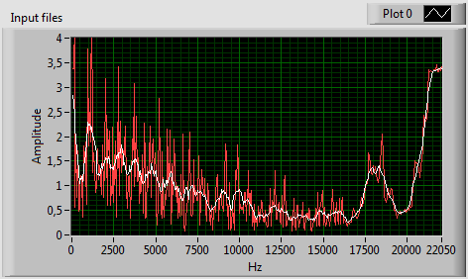
Slika 26: Frekvenčka karakteristika male sobe, merjena z alternativno metodo
Do okoli 17 kHz je karakteristika (slika 26) zelo podobna tisti od prej (merjeni z belim šumom, slika 20). Nizke frekvence so močneje zastopane, amplituda pada s frekvenco. Od 17 kHz naprej pa sem nameril nepričakovano razliko med karakteristikama. Te anomalije ne znam pojasniti, ugibam pa lahko, da je posledica drugih izvorov zvoka. Program v tem načinu merjenja znotraj posamezne ponovitve ne analizira zvoka po frekvencah, najde le tisto frekvenčno komponento z največjo amplitudo in velikost amplitude doda spektru. Zato je bila lahko motnja katere koli frekvence med 50 Hz in 22050 Hz, morala je biti le dovolj glasna. Pojavila pa naj bi se približno po treh minutah merjenja. Od nekje 16 kHz naprej v praksi tako ali tako zvoka skoraj ne slišimo več, tako da izguba podatkov o odzivu prostora na zelo visoke frekvence ni tako tragična.

FIR filtriranje datotek .wav
Iz karakteristike prostora program izračuna tudi filtersko jedro za FIR filtriranje poljubne datoteke .wav. Postopek filtriranja naj bi iz poljubnega zvoka, posnetega v merjeni sobi, izločil vpliv same sobe na frekvenčno karakteristiko le tega. Filtriranje sem preizkusil in deluje pravilno. Uporabil sem FIR koeficiente, dobljene ob izračunu frekvenčne karakteristike prazne velike sobe. Ob poslušanju tako filtrirane skladbe, se razločno sliši, da so sedaj (v primerjavi z originalno skladbo) veliko bolj izrazite komponente signala z visokimi frekvencami.

Zaključek
Iz meritev lahko povzamem, da program izpolnjuje svoj zastavljen namen. Je pa vseeno merjenje po zgoraj opisanih metodah daleč od idealnega. Za resnejše meritve bi morali uporabljati boljšo opremo z bolj konstano frekvenčno karakteristiko in manj nezaželenimi motnjami. Poleg tega bi morali meritev opraviti v čim večih točkah po celotnem merjenem prostoru, da bi lahko izračunali celotno frekvenčno karakteristiko le tega. Kot se izkaže, je najbolj težavna interpretacija samih rezultatov meritev. Vprašanje je, ali bi nam več meritev na različnih lokacijah prostora sploh znatno izboljšalo razumevanje o frekvenčni karakteristiki le tega. Merili bi lahko tudi odziv prostora v odvisnosti od lokacije vzbujanja (postavitve zvočnika), česar jaz nisem preizkusil. FIR filtriranje daje željene rezultate in se zdi uporabno za kompenzacijo neželjene karakteristike prostora. Za hitrejše filtriranje bi se dalo zavreči del filterskega jedra brez znatnega poslabšanja v kvaliteti kompenzacije.

Viri
- Smith, S. W. (1997). Chapter 3: ADC and DAC, Chapter 6: Convolution, Chapter 7: Properties of Convolution, Chapter 8: The Discrete Fourier Transform. The Scientist & Engineer's Guide to Digital Signal Processing. U.S.A.: California Technical Pub. Pridobljeno s http://www.dspguide.com/pdfbook.htm
- http://mathworld.wolfram.com/ConvolutionTheorem.html, 6.6.2016

